31 января 2017 года в администрации Темниковского района состоялось совещание «О создании отделения регионального объединения работодателей «Союз промышленников и предпринимателей Республики Мордовия» в Темниковском муниципальном районе».
На совещании присутствовали, Кольбов А.В.-депутат Государственного собрания РМ, Кизим С.Н. – глава Темниковского муниципального района, Вдовин А.И.-исполнительный директор, коммерческий директор ООО «Гезай», индивидуальные предприниматели, руководители предприятий, представители администрации Темниковского района.
Открыл и вёл совещание Кизим Сергей Николаевич–Глава Темниковского муниципального района.
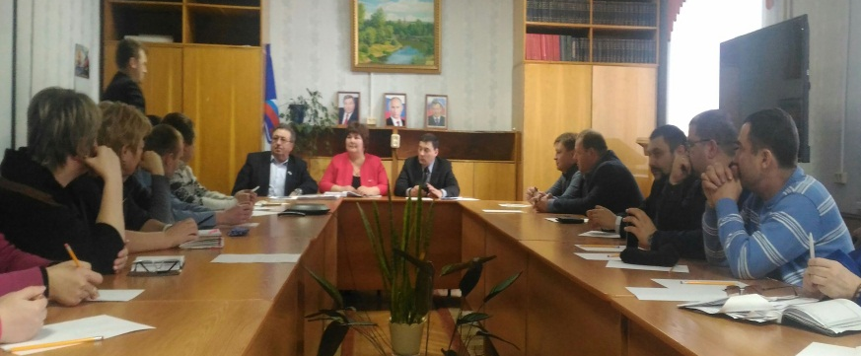
С информацией о региональном объединении работодателей «Союз промышленников и предпринимателей Республики Мордовия» выступили А.В. Кольбов и А.И. Вдовин.
Региональное отделение РСПП Республики Мордовия создано в 1997 году на базе Союза промышленников Республики Мордовия. В 2004 году был создан Союз работодателей Республики Мордовия, который спустя два года преобразован в Региональное объединение работодателей «Союз промышленников и предпринимателей Респyблики Мордовия». В 2015 году объединение перерегистрировано в Союз промышленников и предпринимателей Республики Мордовия.
Работодатели разных направлений деятельности объединились, чтобы
совместными усилиями представлять и защищать интересы деловых кругов на республиканском и российском уровне. Понятно, что это и получение целевых средств с РФ на поддержку бизнеса, и помощь в решении подключения, например, сетей, а также защита в случае проверок.
На сегодняшний день Союз объединяет промышленников и предпринимателей, представляющих самые значимые секторы экономики региона. В его состав входят 42 члена: крупные промышленные предприятия, ведущие банки, строительные и научные организации, предприятия агропромышленного сектора, а также представители малого и среднего бизнеса.
Вступление в Союз является добровольным. Количество желающих вступить в объединение не ограничивается.
Объединение осуществляет свою деятельность в сферах социально-трудовых отношений и связанных с ними экономических отношений, профессионального образования, охраны здоровья работников на производстве, содействия занятости населения и иной направленной на решение социальных проблем и развитие гражданского общества деятельности, а также деятельности по защите прав и охраняемых законом интересов своих членов-предприятий и организаций всех форм собственности.
Представители предприятий и организаций – членов Объединения участвуют в его работе через специально создаваемые комитеты и комиссии Объединения по направлениям деятельности.
На совещании проведена разъяснительная работа с целью стимулирования вступления работодателей, зарегистрированных на территории муниципального района в Региональное объединение работодателей «Союз промышленников и предпринимателей республики Мордовия».
Предприниматели Темниковского района решили вступить в члены Союза промышленников и предпринимателей РМ. Председателем комиссии по развитию Темниковского муниципального района избрана Радаева Светлана Петровна.

